Colegio Américo Vespucio
Tercero Básico
Música

Música
Tercero Básico
Guía #1
Nombre | Curso | Fecha
 | 3° | _____/____/ 2020
- Identificar y clasificar instrumentos musicales según sus características.
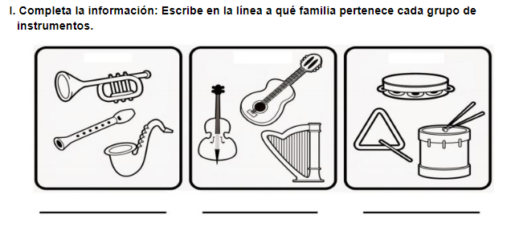
II. Colorea las imágenes según la clave.
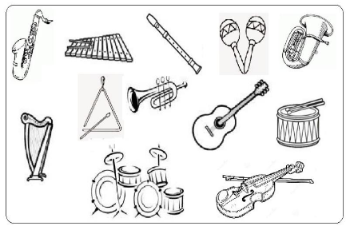

Instrumentos de percusión: verde

Instrumentos de
Viento: rojo

Instrumentos de
Cuerda: azul

Pega esta guía en tu cuaderno.
Buen trabajo!

